Ciljevi i zadaci vežbe:
- Upoznavanje sa osnovnim pojmovima deskriptivne statističke analize.
- Određivanje mera centralne tendencije i disperzije.

Na kraju ovog dokumenta nalazi se uputstvo za rešavanje pojedinih zadataka (pogledati ukoliko se za to ukaže potreba).

Prvi zadatak:
  - U svom folderu u kome čuvate elektronski materijal iz metodologije (vidi 0. vežbu) napraviti novi folder i imenovati ga: V vezba. (U tom folderu čuvati sav materijal koji se odnosi na ovu vežbu).
  - Sa internet prezentacije predmeta Metodologija u svoj novootvoreni folder V vežba sačuvati zadatak (5. vezba) i materijal (rezultati_testiranja) za ovu vežbu.

Drugi zadatak:

Na početku školske godine učenici 5 razreda testirani su baterijom testova. Primenjena baterija testova obuhvatala je 4 testa motoričkih sposobnosti .
- Test skok udalj iz mesta kojim je procenjivana eksplozivna snaga mišića opružača nogu.
- Test bacanje medicinke kojim je procenjivana eksplozivna snaga mišića ruku i ramenog pojasa.
- Test ležanje-sed za 30 sekundi („trbušnjaci“) kojim je procenjivana repetitvna snaga mišića pregibača trupa.
- Kuperov test trčanja na 12 min kojim je procenjivana aerobna izdržljivost.
Takođe su merene masa i visina tela učenika.

Podaci dobijeni testiranjem uneti su u Excel-ov dokument rezultati_testiranja.
Otvoriti ovaj dokument (sačuvan je sa internet prezentacije predmeta u vašem folderu) i u radnoj svesci deskriptivna u za to predviđene ćelije, korišćenjem odgovarajućih formula, izračunati tražene parametre.

- Sve podatke sortirati u odnosu na pol.
- Odvojeno za dečake i devojčice izračunati parametre mera centralne tendencije za masu i visinu tela, kao i za svaki od primenjenih testova.
- Medijana (median) – ćelije D33:I33 (deč.) i D40:I40 (dev.)
- Modus (MODE) – ćelije D34:I34 (deč.) i D41:I41 (dev.)
- Srednja vrednost (average) – ćelije D35:I35 (deč.) i D42:I42 (dev.)
- Minimum (MIN) – ćelije D36:I36 (deč.) i D43:I43 (dev.)
- Maksimum (MAX) – ćelije D37:I37 (deč.) i D44:I44 (dev.)
- Opseg (=[MAX] – [MIN]) – ćelije D38:I38 (deč.) i D45:I45 (dev.)
- Odvojeno za dečake i devojčice izračunati parametre mera disperzije za masu i visinu tela, kao i za svaki od primenjenih testova.
- Srednje apsolutno odstupanje (AVEDEV) – ćelije D47:I47 (deč.) i D51:I51 (dev.)
- Varijansu (VAR) - ćelije D48:I48 (deč.) i D52:I52 (dev.)
- Standardnu devijaciju (STDEV) - ćelije D49:I49 (deč.) i D53:I53 (dev.)

Treći zadatak:
Prvo u rastućem nizu (ascending) sortirati sve podatke za dečake u odnosu na visinu tela i sve podatke za devojčice u odnosu na masu tela. Zatim, otvoriti novi Word-ov dokument koji pod imenom odgovori - V vezba treba sačuvati u svom folderu V vezba. U novootvoreni Word-ov dokument unositi odgovore na sledeća pitanja:

- Šta je medijana (pogledati za dečake izračunatu vrednost medijane za visinu tela, odnosno za devojčice izračunatu vrednost medijane za masu tela i na osnovu položaja tih istih brojeva u odgovarajućem nizu za koji su računate izvući zaključak)?
- Šta je modus (pogledati za dečake izračunatu vrednost modusa za visinu tela, odnosno za devojčice izračunatu vrednost modusa za masu tela i na osnovu pojavljivanja tih istih brojeva u odgovarajućem nizu za koji su računate izvući zaključak)?
- Ako u ćeliji K2 izračunamo sumu (SUM) svih visina tela dečaka i ako u ćeliji K3 to podelimo sa brojem dečaka (15), dobijamo koju od mera centralne tendencije?

U ćelijama L2:L16 izračunati koliko visina tela svakog dečaka ponaosob odstupa od srednje vrednosti njihovih visina tela (korišćenjem znaka $ ispred broja u oznaci ćelije srednje vrednosti (=D2-D$35) obezbediti da se prilikom „svlačenja“ formule ovaj broj ne menja).

- Ako u ćelijama M2:M16 izračunamo absolutne vrednosti (ABS) brojeva koji su prethodno izračunati u ćelijama L2:L16 i ako u ćeliji M17 izračunamo njihovu srednju vrednost (AVERAGE), dobijamo koju od mera disperzije?
- Ako u ćelijama N2:N16 izračunamo kvadrate (=[X]^2) prethodno izračunatih absolutnih vrednosti u ćelijama M2:M16 i ako u ćeliji N17 izračunamo njihovu sumu (SUM), a onda u ćeliji N18 tu sumu podelimo sa brojem dečaka umanjenom za jedan (15 -1 = 14), dobijamo koju od mera disperzije?
- Ako u ćeliji O18 izračunamo koren (SQRT) prethodno izračunatog broja (N18), dobijamo koju od mera disperzije?

Četvrti zadatak:
Excel-ov dokument rezultati_testiranja i Word-ov dokument odgovori – V vezba poslati na adresu metodologija.dif@gmail.com
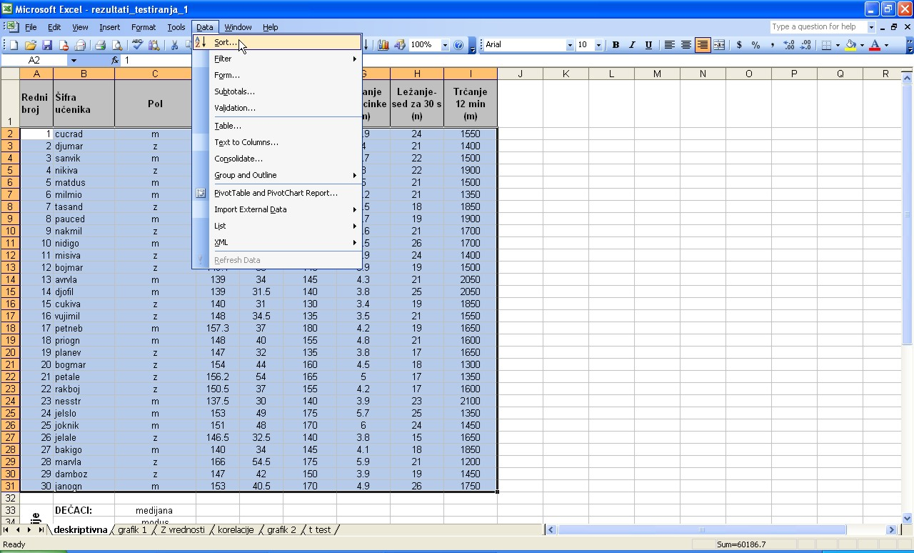
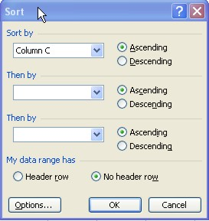
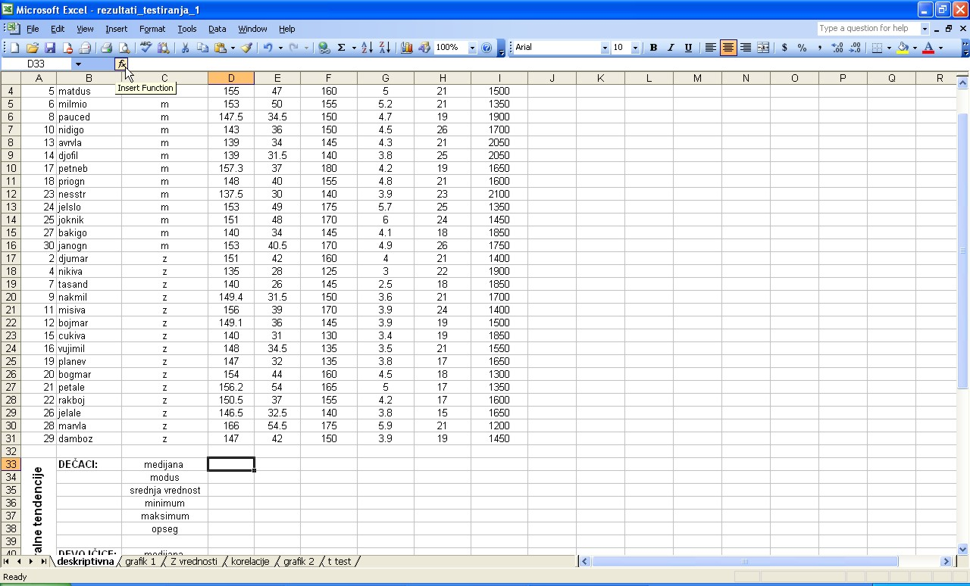
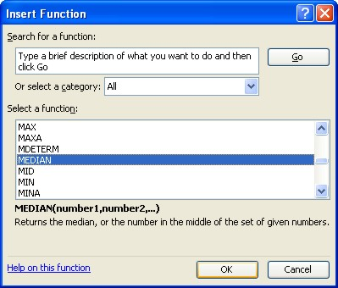
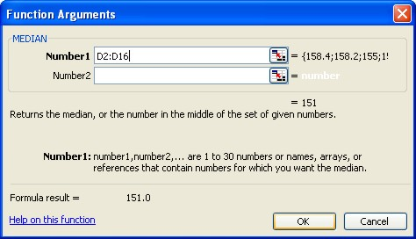
Sortiranje željenih podataka započeti njihovim obeležavanjem.
Nakon obeležavanja podataka kliknuti na Data
Nakon klika na Data u padajućem meniju izabrati Sort...
Izabrati kolonu u odnosu na koju sortiramo.
Izabrati da li sortiramo u rastućem (Ascending) ili opadajućem (Descending) nizu.
Prvo kliknuti na ćeliju u kojoj želimo da izračunamo neku funkciju
Nakon obeležavanje ćelije, za unos funkcije kliknuti na znak fx.
Klikom na strelicu sa strane iz padajućeg menija izabrati All
Korišćenjem bočnog klizača pronaći željenu funkcij.
U odgovarajućem polju uneti ćelije za koje se računa željena funkcija.
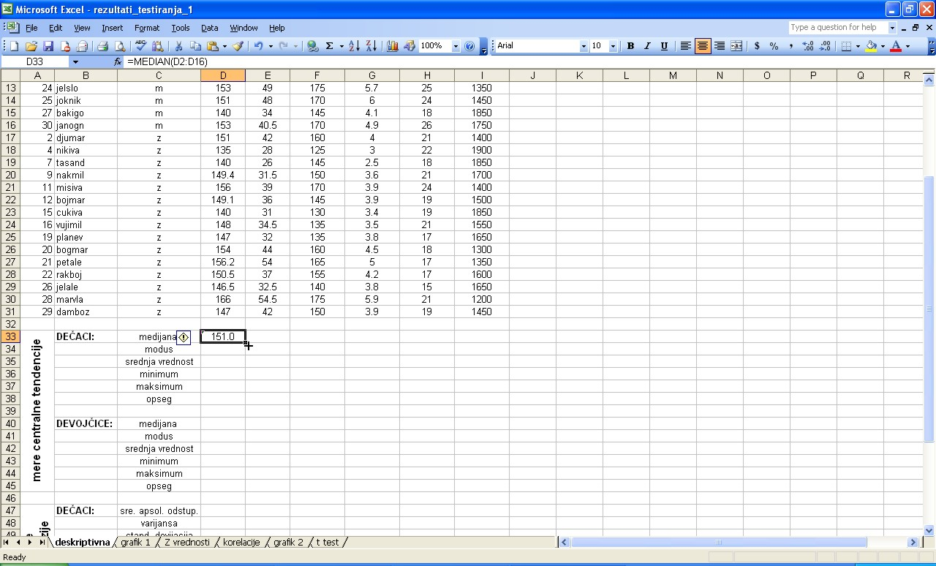
Prevlačenje funkcije u druge ćelije započeti klikom na odgovarajuću ćeliju.
Kursor postaviti u donji desni ugao tako da se pojavi crni krstić i kliknuti na njega.
Držeći i dalje klik mišem vući kursor kroz sve ćelije u koje se želi prekopirati funkcija.

Opseg se ne računa korišćenjem Excel-ovih funkcija, već unosom odgovarajuće formule. Unos formule se započinje kucanjem znaka jednako (=) u odgovarajuću ćeliju. Nakon toga kliktati na ćelije na osnovu kojih se računa formula. [MAX] znači da treba kliknuti na ćeliju u kojoj je računat odgovarajući Maksimum.

